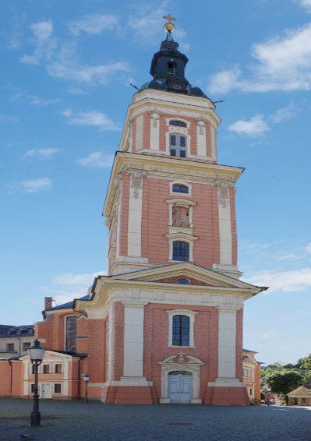**800 Jahrfeier** **Stadtkirche**

**"Sankt Marien" Greiz**

Festwochenende

|  |  |  |  |  |  |  |  |  |  |  |  |  |  |  |  |  |  |
| --- | --- | --- | --- | --- | --- | --- | --- | --- | --- | --- | --- | --- | --- | --- | --- | --- | --- |
|  | |  | |  | |  | |  | |  | |  | | |  | | |
| **Freitag** | |  | |  | |  | |  | |  | |  | | |  | | |
| **22.08.2025** | | 20.00 - 23.00 Uhr | | Kulinarische Chor- und Orgelnacht | | | | | |  | |  | | |  | | |
| ,,,,,,,,,,,,,,,,,,,,,,,,,,,,,,,,,,,,,,,,,,,,,,, | | ,,,,,,,,,,,,,,,,,,,,,,,,,,,,,,,,,,,,,,,,, | | ,,,,,,,,,,,,,,,,,,,,,,,,,,,,,,,,,,,,,,,,,,,,,,,,,,,,,,,,,,,,,,,,,,,,,,,,,,,,,,,,,,,,,,,,,,,,,,,,,,,, | |  | |  | |  | |  | | |  | | |
| **Samstag** | |  | |  | |  | |  | |  | |  | | |  | | |
| **23.08.2025** | | 14.00 Uhr | | "Zwischen Kreuz und Krone(n)" Herr Wittig | | | | | | | |  | | |  | | |
|  | |  | | Eine „christliche Zeitreise“ durch das Vogtland  -mit nicht alltäglichen Einblicken in das Innere der | | | | | |  | |  | | |  | | |
|  | |  | | Stadtkirche St. Marien- | | | | | |  | |  | | |  | | |
|  | |  | |  | |  | |  | |  | |  | | |  | | |
|  | | 15.00 Uhr | | Familiennachmittag mit Kaffeetrinken | | | | | | | |  | | |  | | |
|  | |  | | im Gemeindehaus | | | |  | |  | |  | | |  | | |
|  | |  | | Kinderbetreuung - Herr Weißflog | | | | | |  | |  | | |  | | |
|  | |  | | Holzbauwelten in der Stadtkirche | | | | | |  | |  | | |  | | |
|  | |  | |  | |  | |  | |  | |  | | |  | | |
|  | | 17.00 Uhr | | "Zur Einführung der Reformation 1533 in Greiz" | | | | | | | |  | | |  | | |
|  | |  | | Lese-Stück / Anspiel für 6 Personen - Herr Görbert | | | | | | | |  | | |  | | |
|  | |  | |  | |  | |  | |  | |  | | |  | | |
|  | | 18.00 Uhr | | "Junge Andacht" in der Stadtkirche | | | |  | |  | |  | | |  | | |
| ,,,,,,,,,,,,,,,,,,,,,,,,,,,,,,,,,,,,,,,,,,,,,,,,,, | | ,,,,,,,,,,,,,,,,,,,,,,,,,,,,,,,,,,,,,,,,,, | | ,,,,,,,,,,,,,,,,,,,,,,,,,,,,,,,,,,,,,,,,,,,,,,,,,,,,,,,,,,,,,,,,,,,,,,,,,,,,,,,,,,,,,,,,,,,,,,,, | |  | |  | |  | |  | | |  | | |
| **Sonntag** | |  | |  | |  | |  | |  | |  | | |  | | |
| **24.08.2025** | | 10.30 Uhr | | Fest-Gottesdienst mit Pröpstin Frau Dr. Spengler | | | | | | | |  | | |  | | |
|  | |  | | und dem Kantaten- und dem Posaunenchor | | | | | |  | |  | | |  | | |
|  | |  | |  | |  | |  | |  | |  | | |  | | |
|  | | 12.00 Uhr | | Imbiss im Gemeindehaus und Zeit für Gespräche | | | | | | | |  | | |  | | |
|  | |  | |  | |  | |  | |  | |  | | |  | | |
|  | | 14.30 Uhr | | Kirchenführung für Jedermann mit Holger Wittig | | | | | |  | |  | | |  | | |
| ,,,,,,,,,,,,,,,,,,,,,,,,,,,,,,,,,,,,,,,,,,,,,,,,,, | ,,,,,,,,,,,,,,,,,,,,,,,,,,,,,,,,,,,,,,,,,, | | | ,,,,,,,,,,,,,,,,,,,,,,,,,,,,,,,,,,,,,,,,,,,,,,,,,,,,,,,,,,,,,,,,,,,,,,,,,,,,,,,,,,,,,,,,,,,,,,,,,,, |  | |  | |  | |  | |  | | |
|  |  | | |  |  | |  | |  | |  | |  | | |
| **Ausstellungen in der** | | | Namen und Bilder der Greizer Pfarrer und Kantoren seit der Reformation | | | | | | | | | | |  | | |
| **Stadtkirche:** | | | Kirchenkampf /Auseinandersetzung mit "Deutschen Christen" in Greiz 1933-39 | | | | | | | | | | | | | |
|  | | Werke der Künstlerin Elly Viola Nahmmacher - 1. Empore | | | | | | | | | |  | | |  | | |